2005年上半年高等教育自学考试全国统一命题考试
操作系统试卷
(课程代码2326)
一、单项选择题(本大题共20小题，每小题1分，共20分)
在每小题列出的四个选项中只有一个选项是符合题目要求的，请将其代码填写在题后的括
1．设计分时操作系统的主要目标是()
A、吞吐量和周转时间
B.交互性和响应时间
C.灵活性和可适应性
D.可靠性和完整性
2．用户通常利用键盘命令、系统调用命令请求操作系统服务，有时也会用()
A、宏指令
B.汇编语言
C.作业控制语言
D.计算机高级语言
3．操作系统中的中断处理程序很大部分是处理＿＿＿中断的。()
A、程序
B.访管[本科目答案页面导航：http://zk.ikaoti.cn/zikao.htm]
C.I／O
D.外部
4．用作业控制语言编写作业控制说明书主要用在＿＿＿系统。()
A、分时
B.实时
C.批处理
D.多CPU
5．采用多道程序设计能()
A、增加平均周转时间
B.发挥且提高并行工作能力
C.缩短每道程序执行时间
D.降低对处理器调度的要求
6．程序状态字反映了＿＿＿状态。()
A、进程调度
B.作业调度
C.与处理器有关的系统
D.主存储器分配
7．为了对紧急进程或重要进程进行调度，调度算法应采用()
A、先来先服务
B.轮转法
C.优先权调度
D.短执行时间优先调度
8．单个分区的存储管理不适用于()[最新年份咨询qq593777558]
A、个人计算机
B.专用计算机
C.单道程序系统
D.多道程序系统
9．页式管理中的地址结构分页号和页内地址两部分，它()
A、仍是线性地址
B.是个二维地址
C.是个三维地址
D.是个四维地址
10．把逻辑文件存放到存储介质上时，如果组织成＿＿＿文件，则逻辑记录可以按任意
序存放在不相邻的存储块中。()
A、流式
B.记录式
C.顺序
D.链接
11．为了保证存取文件的可靠性，用户要求读一个文件前应首先请求系统执行＿＿＿文件操作。()
A、打开
B.建立
C.关闭
D.删除
12．计算机系统中往往对每一台设备确定一个编号以识别各台设备，这些编号称为设备的＿＿＿号。()
A、绝对
B.相对
C.逻辑
D.类
l3．Spool技术是一种实现虚拟＿＿＿的技术。()
A、处理器
B.设备
C.存储器
D.链路
14．选择作业调度算法时，从系统角度，主要希望进入“输入井”的作业的()
A、响应时间短[本科目答案页面导航：http://zk.ikaoti.cn/zikao.htm]
B.平均周转时间短
C.服务费用低
D.优先权高的作业能优先得到服务
15．作业由输入状态转变为收容状态，是由＿＿＿程序完成的。()
A、作业调度
B.设备调度
C.预输入
D.进程调度
16．有关进程同步机制不正确的提法是()
A、“同步机制能把其它进程需要的消息发送出去”
B.“同步机制能测试调用进程需要的消息是否到达”
C.“PV操作和管程是两种典型的同步机制”
D.“同步信号上的V操作是测试调用进程所需的消息是否到达”
17．按照PV操作的定义正确的说法是()
A、调用P操作后进程肯定能继续运行
B.调用P操作后进程肯定阻塞
C.调用P操作后进程可能继续运行或阻塞
D.调用V操作后可能会阻塞
18．系统运行银行家算法是为了()
A、检测死锁
B.避免死锁
C.解除死锁
D.防止死锁
19．有关死锁检测的提法错误的是()
A、“死锁检测用于对系统资源的分配不加限制的系统”
B.“系统可定时运行死锁检测程序进行死锁的检测”[本科目答案页面导航：http://zk.ikaoti.cn/zikao.htm]
C.“死锁检测的结果能知道系统是否能预防死锁”
D.“死锁检测的结果能知道系统当前是否存在死锁”
20．Unix的进程状态有多个，但＿＿＿状态是不存在的。()
A、运行
B.就绪
C.僵死
D.终止
二、多项选择题(本大题共5小题，每小题2分，共10分)
在每小题列出的五个备选项中有二个至五个是符合题目要求的，请将其代码填写在题后的
21．批处理多道系统的性质有()
A、作业成批输入
B.作业调度可合理选择作业投人运行
C.多个作业并行工作
D.不采用spool技术
E.处理前台的联机作业
22．各类中断中，优先级高的三个中断应是()[最新年份咨询qq593777558]
A、硬件故障
B.程序
C.外部
D.I／O
E.访管
23．下列算法中不能用于磁盘移臂调度的是()
A、最短计算时间优先
B.最短寻找时间优先
C.时间片轮转
D.响应比高者优先
E.电梯算法
24．在下列各项中，操作系统提供的操作接口是()
A、窗口技术
B.命令语言
C.系统调用
D.菜单技术
E.访管指令
25．在采用线程技术的操作系统中，正确的说法是()
A、进程是资源分配的独立单位
B.线程是资源分配的独立单位
C.进程是调度执行的单位
D.线程是调度执行的单位[[微信公众号：ikaoti]
E.同一进程中各线程共享该进程分配到的主存空间
三、填空题(本大题共7小题，每小题2分，共14分。)
26．光盘的信息传送速度比硬盘＿＿＿＿＿＿，容量比软盘＿＿＿＿＿＿。
27．当一个进程能被选中占用处理器时，就从＿＿＿＿＿＿态成为＿＿＿＿＿＿态。
28．通道程序是由＿＿组成的；启动通道工作前，必须把通道程序首地址存放到＿＿中。
29．可靠的信箱通信规则是：若发送信件时信箱已满，则发送进程被置成＿＿＿＿＿＿状态，直到信箱有空时才被释放。若取信件时信箱中无信，则接收进程被置成＿＿＿＿＿＿状态，直到有信件时才被释放。
30．线程的主要属性是：每个线程有＿＿＿，同一进程中的各个线程共享＿＿＿＿。
31．操作系统能保证所有的进程＿＿＿，则称系统处于“安全状态”，不会产生＿＿＿。
32．死锁的四个必要条件是互斥使用资源，占有等待资源，＿＿＿＿＿和＿＿＿＿＿＿
四、简答题(本大题共5小题，每小题4分，共20分。)
33．试述分区存储管理中提高主存利用率的措施。
34.什么叫文件目录？文件目录中应包含哪些基本内容？
35.什么叫独占设备？什么叫共享设备？各举一例。
36.说明资源的抢夺式分配策略防止死锁的方法。
37．简述Unix系统中文件控制块(FCB)的实现技术和优点。
五、综合题(本大题共4小题，第38、41小题各10分，第39、40小题各8分，共36分。)
38．某作业的程序需占用11个页面，若主存只能提供6个工作页面(即工作集为6)，作
业运行时实际访问页面的次序是l，2，3，4，5，10，3，2，4，6，5，7，4，3，8，
11，2，l，9，4，10，9，6，4，9。现采用FIFO和LRU页面调度算法，列出它们的页面调度次序和缺页中断次数。
39．若存放在磁盘上的文件以索引结构组织，假定磁盘的分块大小为每块512字节，而文件的逻辑记录大小为每个记录256字节。现某个文件共有10个逻辑记录，回答下列问题：
(1)采用成组操作时，块因子为＿＿＿＿＿＿＿＿＿＿＿＿较合适。
(2)画出成组时的索引结构示意图。
(3)采用成组方式时，设置的主存缓冲区应为＿＿＿＿＿＿＿＿＿＿＿＿字节。
(4)采用成组方式时磁盘空间的利用率比非成组方式时提高＿＿＿＿＿＿＿＿＿；
为读出该文件而启动磁盘的次数将减少＿＿＿＿＿＿＿＿＿＿＿＿。
40．在单道批处理系统中，有四个作业进入系统，进入时间及所需计算时间如下表所示。现忽略作业调度所花时间。当第一个作业进入系统后就可开始调度。
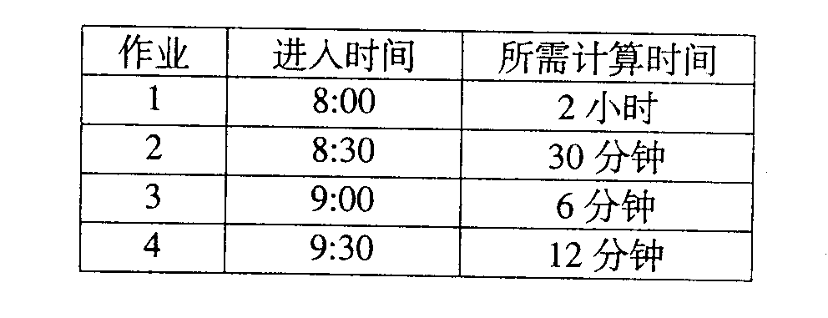
(1)将分别采用“先来先服务”和“短作业优先”调度算法时，各个作业的开始时间，
完成时间，周转时间分别填入下面的表中
 | 先来先服务 |  |  | 短作业优先
作业 | 开始时间 | 完成时间 | 周转时间 | 开始时间 | 完成时间 | 周转时间
1
2
3
4
(2)采用“先来先服务”调度算法时，平均周转时间为＿＿＿＿＿＿＿＿＿＿＿。
采用“短作业优先”调度算法时，平均周转时间为＿＿＿＿＿＿＿＿＿＿＿。
41．假设有32个存储区域，其编号为0，1，…，3l，用一个32位的标志字，位号也是0，1，…，3l，分别描述32个存储区域使用状态：当某一位为l时，表示对应存储区域已分配，若为0，表示对应存储区域空闲。
get进程负责存储区域分配，每次分配一个区域，找出标志字某为0的位置成1。[最新年份咨询qq593777558]
put进程负责存储区域回收，把回收存储区域标志字对应位清成0。
要求：
(1)分析get进程与put进程的具体同步关系。
(2)采用PV操作同步工具，写出get进程与put进程的同步算法(可用流程图描述，
但信号量名称、作用、初值必须说明)。

